**金属键、铁及其化合物的性质**



日期： 时间： 姓名：

Date: Time: Name:

初露锋芒

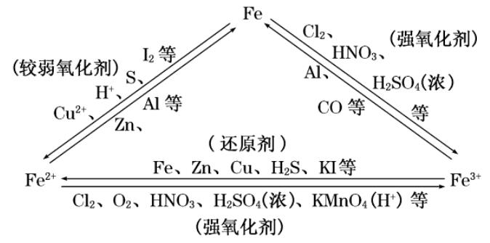

|  |  |
| --- | --- |
| **学习目标**  **&**  **重难点** | 1．掌握金属的性质、金属键的定义。  2．熟练掌握金属铁的化学性质、铁的化合物的相关性质，学会铁三角之间的转化。 |
| 1．金属和金属键、合金的概念和特性、铁单质。  2．铁的化合物的相关性质与转化。 |

 根深蒂固

一、金属和金属键

1．金属的原子结构

最外层电子数一般________，原子半径较大，在化学反应中易____电子而变成________，

化合价只有________价。金属单质在反应中常作________(氧化/还原）剂。

2．金属的分类

冶金工业 黑色金属：只有三种，铁、锰、铬（黑色金属不一定是黑色的）

有色金属：通常指除铁锰铬以外的所有金属

按密度分 轻金属：密度小（0.53～4.5g/cm3），化学性质活泼，如铝、等.

重金属：一般密度在 4.5g/cm3 以上，如铜、铅、锌等

按是否常见 常见金属（如 Fe、Al、Cu 等）

稀有金属（如锆、铌、钼等）

还有贵金属：Ag、Pt、Au；重金属盐一般有毒。

3．物理性质

大多数银白色固体，有__________、__________、____________

4．金属的构成：金属晶体由________和________构成

5．金属键和金属晶体

金属键：______________________________________________。

金属晶体：____________________________________________。

金属形成的晶体都是金属晶体。常温下汞不属于金属晶体，固态的汞属于金属晶体。

6．合金

工农业生产和日常生活中，大部分的金属制品都不是由纯金属制成的，而是用合金制造的。一

般说来，合金的_______比各成分_________；______比各成分_________，抗腐蚀性能强，具有

良好的物理、化学和机械的性能。

【答案】较少 失去 阳离子 正 还原 导电性 导热性 延展性

金属阳离子 自由移动的电子 金属阳离子和自由移动电子之间的作用力

由金属键形成的晶体 硬度 大 熔点 小

【练一练】

1．物质的性质决定了物质的用途，下面列出了金属的几种性质：①导热性、②导电性、③还原

性、④延展性、⑤具有金属光泽。请在下面金属用途后的横线上填上金属性质对应的序号。

（1）用铝定制成包装用的铝箔_________________________；

（2）用铝制成的高压铝锅_____________________________；

（3）用铁粉回收照相业废液中的银_____________________；

（4）电信业中大量使用的铜丝、金属电缆_______________。

【答案】④ ① ③ ②

2．用铜锌合金制成的假金元宝欺骗行人的事件屡有发生。不能用于区别其真伪的方法是

（ ）

A．测定密度 B．放入硝酸中 C．放入盐酸中 D．观察外观

【答案】D

3．从金属的利用历史来看，先是青铜时代，而后是铁器时代，铝的利用是近百年的事。这个顺

序跟下列因素有关的是：①在地壳中的含量 ②金属的活动性 ③金属的导电性 ④金属冶炼的难

易程度 ⑤金属的延展性（ ）

A．①③ B．⑤② C．③⑤ D．②④

【答案】D

**二、金属铁单质**

1．物理性质：铁具有金属的共性，具有能被磁铁吸引的特性。

2．化学性质

铁元素性质活泼，有较强的还原性，主要化合价为＋2 价和＋3 价。

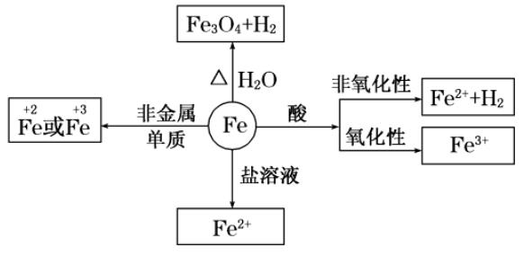

（1）与非金属反应

①与 O2 的反应：

常温：铁被腐蚀生成铁锈，其主要成分为__________。

点燃：_____________________________________。

②与 Cl2 的反应：___________________________________

③与 S 的反应：____________________________________

（2）与水的反应

常温下铁与水不反应，在高温条件下与水蒸气反应：____________________________

（3）与酸的反应

①与非氧化性酸反应的离子方程式：______________________________________。

②与氧化性酸：

遇冷的浓硫酸或浓硝酸_________，与稀硝酸或在加热条件下与浓硫酸、浓硝酸反应无 H2 产生。

（4）与某些盐溶液的反应

①与 CuSO4 溶液反应的离子方程式：_________________________________。

②与 FeCl3 溶液反应的离子方程式：_________________________________。

【答案】Fe2O3 3Fe＋2O2 点燃Fe3O 4 2Fe＋3Cl2

点燃 2FeCl3

Fe＋S FeS 3Fe＋4H2O(g)

高温 Fe3O4＋4H2 Fe＋2H＋→Fe2＋＋H2↑

钝化 Fe＋Cu2＋→Fe2＋＋Cu 2Fe3＋＋Fe→3Fe2＋

【注意点】

（1）铁分别与氯气和盐酸反应所得的氯化物不同，Fe 与 Cl2 反应生成 FeCl3，而 Fe 与盐酸反应

生成 FeCl2。

（2）铁在潮湿的空气中生成铁锈的主要成分是 Fe2O3，而铁在纯氧中燃烧的产物是 Fe3O4。

（3）铁与硫蒸气反应生成的是 FeS 而不是 Fe2S3。

（4）铁与稀 HNO3 反应产物的判断

①当 HNO3 过量时：

反应原理：_______________________________________________，

铁元素的存在形式为__________。

②当 Fe 过量时：

反应原理：_______________________________________________，

铁元素的存在形式为 __________。

【答案】Fe＋4HNO3→Fe(NO3)3＋NO↑＋2H2O

Fe3＋ 3Fe＋8HNO3→3Fe(NO3)2＋2NO↑＋4H2O

【练一练】

1．已知下述三个实验均能发生化学反应。

① ② ③

|  |  |  |  |  |  |
| --- | --- | --- | --- | --- | --- |
|  | 将铁钉放入硫酸铜溶液中 |  | 向硫酸亚铁溶液中滴入几滴  浓硝酸 |  | 将铁钉放入氯化铁溶液中 |

下列判断正确的是（ ）

A．实验①和③中的铁钉只作还原剂

B．上述实验证明氧化性：Fe3＋>Fe2＋>Cu2＋

C．实验②中 Fe2＋既显氧化性又显还原性

D．实验③中反应的离子方程式为 Fe＋Fe3＋→2Fe2＋

【答案】A

【解析】①实验证明氧化性：Cu2＋>Fe 2＋显还原性，C错误；实验③

2＋，B错误；实验②中 Fe

中离子方程式为 Fe＋2Fe

3＋→3Fe2＋，D错误。

2．下列物质反应后一定有＋3 价铁生成的是________。

①过量的 Fe 与 Cl2 加热时发生反应

②Fe 与过量稀 H2SO4 反应后，再向其中加 KNO3

③Fe 与过量的 S 加热时发生反应

④Fe(NO3)2 溶液中加少量盐酸

⑤Fe 和 Fe2O3 的混合物溶于盐酸中

【答案】①②④

H＋、NO－

【解析】Fe 与 Cl2 反应只生成 FeCl3；Fe 与 S 反应只生成 FeS；Fe ――→ ＋ ――→3 Fe3

过量稀H2SO4Fe2

H＋、NO

－

＋；Fe2＋ ――→3 Fe3＋；Fe2O3 溶于盐酸生成 Fe3＋，当混合物中 Fe 不足时，溶液中仍有 Fe3

＋，当

Fe 足量时，溶液中无 Fe3

＋。

**三、铁及其化合物**

1．铁的氧化物

化学式 FeO Fe2O3 Fe3O4

俗名

色态

铁元素价态

与盐酸反应生成的离子

【答案】黑色粉末 铁红 红棕色粉末 磁性氧化铁 黑色晶体

2．铁的氢氧化物

化学式 Fe(OH)2 Fe(OH)3

色态

与盐酸反应

受热分解

|  |  |  |  |  |  |
| --- | --- | --- | --- | --- | --- |
|  | 制法 |  | 可溶性亚铁盐与碱反应  Fe2＋＋2OH－→Fe(OH)2↓ |  | 可溶性铁盐与碱反应 Fe3＋＋  3OH  －→Fe(OH)3↓ |

空气中，Fe(OH)2 能够非常迅速地被氧气氧化成 Fe(OH)3，现

二者的关系 象是_______迅速变成_____色，最后变成____色，化学方程

式为_____________________________。

【答案】Fe(OH)2：白色固体 Fe(OH)2+2H+→Fe

2＋＋2H2O

Fe(OH)3：红褐色固体 Fe(OH)3＋3H＋→Fe3＋＋3H2O Fe2O3＋3H2O

白色沉淀 灰绿 红褐 4Fe(OH)2＋O2＋2H2O→4Fe(OH)3

【注意点】

（1）Fe3O4 是一种纯净物，而不是由 FeO 和 Fe2O3 组成的混合物。Fe3O4 的组成可以用氧化物形

式表示为____________，Fe3O4 与盐酸反应的化学方程式为：___________________。

|  |  |  |  |
| --- | --- | --- | --- |
|  | （2）NO  － |  | 2＋在酸性条件下不能大量共存，原因是____________________________________， |

类似的离子还有 ClO－、MnO4 等。

－

（3）Fe3＋与 I－、S2－、HS－等__________性离子不能大量共存。

（4）制取 Fe(OH)2 时，要将吸有 NaOH 溶液的胶头滴管插到_______________，或在液面上覆

盖一层___________(不能用 CCl4)，以防止_____________________________________，或用其

他方法(如用 H2)将试管内空气排净后再将亚铁盐与 NaOH 溶液混合，如下图所示。

【答案】FeO·Fe2O3 Fe3O4＋8HCl→2FeCl3＋FeCl2＋4H2O

H 2＋氧化成 Fe3＋ 强还原

＋、NO3 能将 Fe

－

液面以下 苯或煤油 空气与 Fe(OH)2 接触发生反应

**四、Fe2+与 Fe3+**

1．Fe2＋的检验

方法一：取出少量被检验的溶液，滴加______________，__________，再通入________，若变

成_______溶液，说明有 Fe2＋存在(鉴别时不能先通氯气)。

相关离子方程式：____________________________________，

____________________________________；

方法二：取出少量被检验的溶液，加入_______溶液，产生________沉淀，迅速变成_______色，

最终变为________色，证明有 Fe2

＋存在。

相关离子方程式：_____________________________________，

_____________________________________。

2．Fe3＋的检验

方法一：取出少量的被检验的溶液，加入 KSCN，溶液变红色，证明有 Fe3

＋存在。

方法二：取出少量的被检验的溶液，加入 NaOH 溶液，产生红褐色沉淀，证明有 Fe3

＋存在。

【答案】KSCN 溶液 无现象 Cl2 红色

Fe2＋＋Cl2→2Fe3＋＋2Cl－ Fe3＋＋3SCN－ Fe(SCN)3(红色)

NaOH 白色絮状 灰绿 红褐

Fe2＋＋2OH－→Fe(OH)2 4Fe(OH)2＋O2＋2H2O→4Fe(OH)3

3．含 Fe2＋、Fe3＋的混合溶液中 Fe3＋、Fe2＋的检验

（1）Fe3＋的检验：

滴加KSCN溶液

① 混合溶液 ――――――→

溶液变__________，说明含有 Fe3＋

淀粉•KI试纸

② 混合溶液 ―――――→

试纸变_________，说明含有 Fe3＋

（2）Fe2＋的检验：

滴加酸性

① 混合溶液 ―――――→

KMnO4

KMnO4 溶液______________，说明含有Fe2＋

滴加溴水

② 混合溶液 ―――――→

溴水__________，说明含有 Fe2＋

【答案】红色 蓝色 紫红色褪去 褪色

【练一练】

1．向下列物质分别与少量氯水反应所得的溶液中滴入 KSCN 溶液，不一定显血红色的是

（ ）

A．氧化铁 B．铜铁合金 C．Fe(OH)3 D．FeCl2

【答案】B

【解析】解本题的关键是分析选项中各物质与少量氯水反应能否生成 Fe3＋，溶液中含有 Fe

3

＋时，滴入 KSCN溶液显血红色。A项，Fe ＋→2Fe3＋＋

2O3与氯水中的 H

＋发生反应：Fe2O3＋6H

3H2O，生成 Fe3＋；B项，Fe比 Cu活泼，Fe与氯水中的 Cl2反应生成 FeCl3，还可能发生反

应：2FeCl3＋Cu→2FeCl2＋CuCl2，滴入 KSCN溶液不一定显血红色；C项，Fe(OH)3与氯水中

的 H＋发生反应：Fe(OH)3＋3H＋→Fe3＋＋3H2O，生成 Fe3＋；D项，FeCl

2与氯水中的 Cl2发生氧

化还原反应：2FeCl2＋Cl2→2FeCl3，生成 Fe3＋。

2．要证明某溶液中不含 Fe3＋，而可能含有 Fe2＋，进行如下实验操作的最佳顺序为（ ）

①加入足量氯水 ②加入足量 KMnO4(H＋)溶液 ③加入少量 KSCN 溶液

A．①③ B．③② C．③① D．①②③

【答案】C

【解析】先加入少量 KSCN溶液，若无红色，证明无 Fe3＋，然后加足量的氯水，若出现红色，

说明有 Fe2＋存在。不选择 B项加入足量 KMnO

4(H＋)溶液的原因是 KMnO4(H＋)溶液是紫红色的

溶液，Fe2＋与 MnO4 反应时溶液颜色变化不明显。

**五、铁三角**

1．铁三角的转化关系

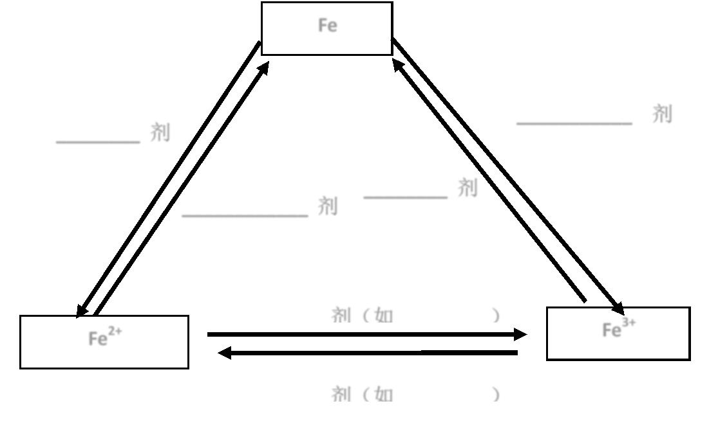

【答案】

2．铁三角的重要应用

（1）除杂

主要物质 杂质 除杂方法

Fe2＋ Fe3＋

FeCl3 FeCl2

Fe2＋ Cu2＋

Fe Al

|  |  |  |  |
| --- | --- | --- | --- |
|  | Fe2O3 |  | Al2O3  SiO2 |

（2）判断离子共存

与 Fe2+不能共存的离子有：_______________________________________________

与 Fe3+不能共存的离子有：_______________________________________________

（3）盐溶液的配制与保存

a．Fe2+的盐溶液

加入少量铁粉，防止_________________；加入少量相应的酸，防止____________。

b．Fe3+的盐溶液

加入少量相应的酸，防止____________。

（4）物质的制备

制备无水 FeCl3：______________________________________________

【答案】（1）加过量铁屑后过滤 加氯水或 H2O2 加过量铁屑后过滤

加过量强碱溶液后过滤 加过量强碱溶液后过滤

|  |  |  |  |  |  |
| --- | --- | --- | --- | --- | --- |
|  | （2）NO  － |  | ＋)、ClO－、MnO－ ＋)、HCO－ |  | 2－ -  3 、OH |

S2－、I － － -、SCN-

－、SO2 2－

3 、HCO3 、CO3 、OH

（3）Fe2+被氧化 Fe2+水解 Fe3+水解

（4）在 HCl 气流中加热蒸干 FeCl3 溶液。

 枝繁叶茂

**知识点 1：铁的性质**

【例 1】如右图所示，向一定量的铁粉中加入一定体积 12 mol·L－1 的硝酸，加热充分反应后，下列

微粒在体系中一定大量存在的是（ ）

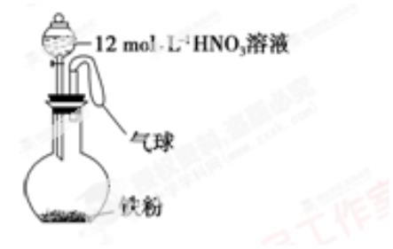

①NO3- ②Fe3+ ③H＋ ④NO ⑤NO2

A．只有① B．①⑤ C．②④⑤ D．①②③⑤

【难度】★★

【答案】B

变式 1：将 1.12 g 铁粉加入 25 mL 2 mol/L 的氯化铁溶液中，充分反应后，其结果是（ ）

A．铁粉有剩余，溶液呈浅绿色，Cl－基本保持不变

B．往溶液中滴入无色 KSCN 溶液，溶液变红色

C．Fe2＋和 Fe3＋物质的量之比为 5∶1

D．氧化产物和还原产物的物质的量之比为 2∶5

【难度】★★

【答案】B

变式 2：把足量的铁粉投入到硫酸和硫酸铜的混合溶液中，充分反应后，残余固体的质量与原来加

入的铁粉质量相等，则原溶液中 H+和 SO42－的物质的量之比为（ ）

A．1∶4 B．2∶7 C．1∶2 D．8∶31

【难度】★★★

【答案】A

【方法提炼】

掌握好铁相关的方程式是解题的基础与关键。

**知识点 2：铁三角**

题型一：铁三角的转化

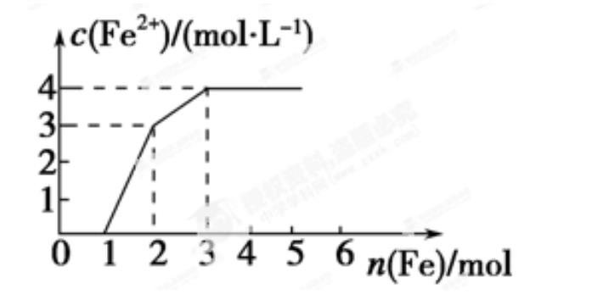【例 1】某稀溶液中含有 Fe(NO3) 3、Cu(NO3)2、 HNO3，若向其中逐渐加入铁粉，溶液中Fe2+浓度和加入铁粉的物质的量之间的关系如图所示。则稀溶液中 Fe(NO3)3、Cu(NO3)2、HNO3物质的量浓度之比为（ ）

A．1∶1∶1 B．1∶3∶1

C．3∶3∶8 D．1∶1∶4

【难度】★★★

【答案】D

【解析】据氧化性由强到弱的顺序 HNO3>Fe3＋>Cu2＋，可知随铁粉的增加，

变式 1：向某晶体的溶液中加入 Fe2＋的溶液无明显变化，当滴加几滴溴水后，混合液出现红色，由

此得出下列的结论错误的是（ ）

A．Fe3＋的氧化性比溴的氧化性强

B．该晶体中一定含有 SCN-

C．Fe2＋与 SCN－不能形成红色化合物

D．Fe2＋被溴氧化成 Fe3+

【难度】★★

【答案】A

变式 2：把少量废铁粉溶于过量稀硫酸中，过滤，除去杂质，在滤液中加入适量硝酸，再加入过量

的氨水，有红褐色沉淀生成。过滤，加热沉淀物至质量不再发生变化，得到红棕色的残渣。上述沉

淀和残渣分别是（ ）

A．Fe(OH)3 ；Fe2O3 B．Fe(OH)2 ；FeO

C．Fe(OH)2、Fe(OH)3 ；Fe3O4 D．Fe2O3 ；Fe(OH)3

【难度】★★

【答案】A

变式 3：能将 Fe2+氧化为 Fe3+，且能把单质铁氧化为的 Fe3+是（ ）

A．氢气 B．浓盐酸 C．氯水 D．氯化铁

【难度】★★

【答案】C

变式 4：下列物质能将 Fe2＋转化为 Fe3＋的有 （ ）

①新制氯水 ②锌 ③稀硝酸 ④铜

A．①②③ B．②④⑤ C．①③ D．①②③④

【难度】★★

【答案】C

题型二：铁三角的应用

例 2：下列各组离子中，因发生氧化还原反应而不能大量共存的一组是 （ ）

A．H＋、Na＋、SO32－、Cl－ B．Fe3＋、SCN－、Cl－、NO3－

C．Ba2＋、Fe2＋、SO42－、NO3－ D．Fe2＋、H＋、SO42－、NO3－

【难度】★★

【答案】D

变式 1：为了除去 FeSO4 溶液中的 Fe2(SO4)3 和 CuSO4 杂质，可选用的一种试剂是（ ）

A．NaOH B．氯水 C．铜粉 D．铁粉

【难度】★★

【答案】D

变式 2：在溶液中能与 Fe3+共存的微粒是（ ）

A．Cu B．S2－ C．CO32－ D．Fe2+

【难度】★★

【答案】D

【方法提炼】

1．熟记 2 个特殊现象：①Fe(OH)2→Fe(OH)3 是白色→灰绿色→红褐色；②Fe3＋遇 SCN－，溶液

变红色。

2．记住 4 种颜色：Fe2＋—浅绿色，Fe3＋—棕黄色，Fe2O3—红棕色，Fe(OH)3—红褐色。

3．掌握 6 个化学方程式：

①4Fe(OH)2＋O2＋2H2O→4Fe(OH)3，②Fe＋2H＋→Fe2＋＋H2↑，

③2Fe3＋＋Cu→2Fe2＋＋Cu2＋， ④2Fe2＋＋Cl2→2Fe3＋＋2Cl－，

⑤3Fe＋8H＋＋2NO－3 →3Fe2＋＋2NO↑＋4H2O，

⑥3Fe2＋＋4H＋＋NO－3 →3Fe3＋＋NO↑＋2H2O。

 瓜熟蒂落

1. 把铁片分别放入下列溶液中充分反应，反应后溶液质量减小的是（ ）

A．H2SO4 B．CuSO4 C．FeSO4 D．HCl

【难度】★

【答案】B

2. 下列微粒中，氧化性最强的是（ ）

A．Ag+ B．Al3+ C．Cu2+ D．H+

【难度】★

【答案】A

3. （双选）下列化学方程式或离子方程式符合反应事实的是（ ）

A．4Fe+3O2 点燃2Fe2O3

B．Cu +2Fe3+ → Cu2+ + 2Fe2+

C．Fe + 4HNO3(稀) → Fe(NO3)2 + 2NO2↑ + H2O

D．2Fe2+ + 4Br- + 3Cl2 → 2Fe3+ + 2Br2 + 6Cl-

【难度】★

【答案】BD

4. 判断 Fe3+、Fe2+、Cu2+的氧化性强弱顺序为 （ ）

A．Cu2+>Fe2+>Fe3+ B．Fe3+>Fe2+>Cu2+

C．Fe3+>Cu2+>Fe2+ D．Fe2+>Fe3+>Cu2+

【难度】★

【答案】C

5. 下列化合中不能由两种单质直接化合制的的是（ ）

A．FeS B．FeCl3 C．Fe3O4 D．FeCl2

【难度】★

【答案】D

6. 在氯化铁、氯化铜和盐酸的混合溶液中加入铁粉，待反应结束，所剩余的固体滤出后能被磁铁

吸引，则反应后溶液中存在较多的阳离子是（ ）

A．Cu2+ B．Fe3+ C．Fe2+ D．H+

【难度】★★

【答案】C

7. 将 8.4g 铁粉和 3.2g 硫粉均匀混合后，隔绝空气加热至红热，冷却后加入足量盐酸，在标准状况

下收集到的气体体积是（ ）

A．1.12L B．2.24L C．3.36L D．4.48 L

【难度】★★

【答案】C

8. 1702 年德国化学家 Georg Stahl 最先发现并报道了高铁酸钠，随后对高铁酸钠的 研究报道一直

没有中断过。研究表明 Na2FeO4 是一种高效多功能水处理剂，应用前景广阔，一种制备 Na2FeO4

的方法可用化学反应方程式表示如下： 2FeSO4+6Na2O2 → 2Na2FeO4+2Na2O+2Na2SO4+O2↑，

下列说法不正确的是（ ）

A．O2 是氧化产物

B．Na2FeO4 既是氧化产物又是还原产物

C．2 mol FeSO4 发生反应有 10 mol 电子转移

D．Na2O2 只作氧化剂

【难度】★★

【答案】D

9. （双选）证明某溶液含有 Fe2+的实验方法是 （ ）

A．先滴加氯水，再滴加 KSCN 溶液后显红色

B．先滴加滴加 KSCN 溶液，不显红色，再滴加氯水后显红色

C．滴加 NaOH 溶液，产生白色沉淀，后变灰绿色，最后呈红褐色

D．只需滴加 KSCN 溶液

【难度】★★

【答案】BC

10. 在 FeCl3,CuCl2 和 HCl 的混合溶液中加入铁粉，待反应结束后，所剩余的固体滤出后能被磁铁吸

收，则反应后溶液中存在较多的阳离子是（ ）

A．Cu2+ B．Fe3+ C．Fe2+ D．H+

【难度】★★

【答案】B

11. 制备 FeSO4 最适宜的方法是（ ）

A．过量的铁与稀 H2SO4 反应 B．FeO 与稀 H2SO4 反应

C．FeCO3 与稀 H2SO4 反应 D．Fe(OH)3 与稀 H2SO4 反应

【难度】★★

【答案】A

12. 将下列四种铁的化合物溶于稀盐酸，滴加 KSCN 溶液没有颜色变化，再加入氯水即呈红色的是

（ ）

A．FeS B．Fe2O3 C．FeCl3 D．Fe3O4

【难度】★★

【答案】A

13. 将 8g 铁片放入 100ml 硫酸铜溶液中，当溶液中的 Cu2+全部被还原时，“铁片”的质量变为 8.2g，

则原硫酸铜溶液的物质的量浓度为（ ）

A．0.5mol·l-1 B．0.25mol·l-1 C．0.025mol·l-1 D．0.125mol·l-1

【难度】★★

【答案】B

14. 检验实验室配制的 FeCl2 溶液是否氧化变质，应选用的最适宜试剂是（ ）

A．稀硝酸 B．KSCN 溶液 C．氯水 D．酸性 KMnO4 溶液

【难度】★★

【答案】B

15. 苹果汁是人们喜爱的饮料。由于此饮料中含有 Fe2+，现榨的苹果汁在空气中会由淡绿变为棕黄

色。若榨汁时加入维生素 C，可有效防止这种现象发生。这说明维生素 C 具有（ ）

A．氧化性 B．还原性 C．碱性 D．酸性

【难度】★★

【答案】B

16. 要证明某溶液中不含有 Fe3+而可能含有 Fe2+，进行如下操作时最佳顺序 （ ）

①加入足量氯水 ②加入足量 KMnO4 溶液 ③加入少量 NH4SCN 溶液

A．①③ B．③② C．③① D．②③

【难度】★★

【答案】B

17. （双选）下列块状金属在常温时能全部溶于足量浓 HNO3 的是 （ ）

A．Ag B．Cu C．Al D．Fe

【难度】★★

【答案】AB

18. 向由 Fe、Cu 组成的混合物中，加入一定量的稀 HNO3，反应完全后，剩余金属的质量为 m1g，

再向其中加一定量的稀 H2SO4，充分振荡后，剩余金属的质量为 m2g，则 m1、m2 之间的关系（ ）

A．m1>m2 B．m1≤m2 C．m1≥m2 D．无法确定

【难度】★★★

【答案】A

19. 既可以通过单质与单质化合，也可以通过溶液中的复分解反应来制得的化合物是（ ）

A．FeCl2 B．FeCl3 C．Fe2O3 D．Al2S3

【难度】★★

【答案】B

20. 下列有关铁及其化合物的有关说法中正确的是（ ）

A．赤铁矿的主要成分是 Fe3O4

B．铁与水蒸气在高温下的反应产物为 Fe2O3 和 H2

C．除去 FeCl2 溶液中的 FeCl3 杂质可以向溶液中加入铁粉，然后过滤

D．Fe3＋与 KSCN 溶液产生红色沉淀

【难度】★★

【答案】C

21. （双选）下列物质发生反应时其离子方程式正确的是（ ）

A．铁与三氯化铁溶液反应：Fe+Fe3+ → 2Fe2+

B．足量的氯气通入溴化亚铁溶液中：2Fe2++4Br－+3Cl2 →2Fe3++2Br2+6Cl-

C．Fe(OH)3 跟盐酸反应：Fe(OH)3+3H+ → Fe3++3H2O

D．FeS 跟稀硝酸反应：FeS+2H+ → Fe2++H2S

【难度】★★

【答案】BC

22. 向 FeCl3 和 BaCl2 的酸性混合溶液中通入 SO2 气体，有白色沉淀生成，此沉淀是（ ）

A．BaSO4 B．FeS C．BaSO3 D．S

【难度】★★★

【答案】A

23. 除去 FeCl2 溶液中 FeCl3 和 CuCl2 杂质可选用（ ）

A．NaOH B．Cl2 水 C．Fe 粉 D．Mg 粉

【难度】★★

【答案】C

24. 将 Fe，Cu，Fe2＋，Fe3＋和 Cu2＋盛于同一容器中充分反应，如 Fe 有剩余，则容器中只能有（ ）

A．Cu，Fe3＋ B．Fe2＋，Fe3＋ C．Cu，Cu2＋，Fe D．Cu，Fe2＋，Fe

【难度】★★

【答案】D

25. 在 FeCl3 和 CuCl2 的混合物溶液中，加入过量的 Fe 屑，反应停止后，称得固体与加入的铁屑质

量相等。原混合液中 FeCl3 和 CuCl2 的物质的量之比是（ ）

A．1∶1 B．3∶4 C．2∶7 D．7∶2

【难度】★★★

【答案】C

26. （双选）下列反应中 Fe3＋离子表现氧化性的是（ ）

A．FeCl3 溶液能使 KI 淀粉试纸变蓝

B．FeCl3 溶液中加入 NaOH 溶液产生红褐色沉淀

C．FeCl3 溶液中加入 AgNO3 溶液产生白色沉淀

D．FeCl3 溶液中通入 H2S 气体产生浅黄色沉淀

【难度】★★

【答案】AD

27. 下列各组物质反应后，液体的颜色变深，但无沉淀生成的是（ ）

A．三氯化铁和铁 B．铁和铜

C．三氯化铁和苯酚 D．沸水中滴入几滴饱和三氯化铁溶液

【难度】★★

【答案】C

28. 某溶液中含有大量 Fe2＋、Fe3＋、Mg2＋和 NH4+，其中 *c*（H＋）＝10－2mol·L－1，在该溶液中可以

大量存在的阴离子是（ ）

A．SO42- B．NO3- C．SCN－ D．CO32-

【难度】★★

【答案】A

29. 某同学设计下列方法对 A 盐的水解液进行鉴定：

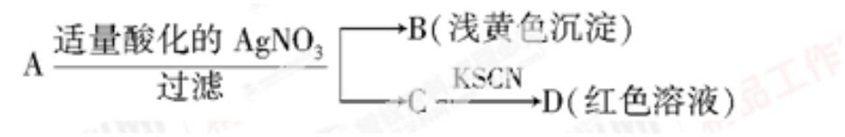

由此得出的结论中，不正确的是（ ）

A．D 溶液中存在 Fe(SCN)3

B．滤液中有Fe3+

1. B 为 AgBr
2. D．A 一定为无氧酸FeBr2

【难度】★★

【答案】D

30. 已知有以下物质相互转化

试回答：

（1）写出 E 的化学式___________，H 的化学式___________。

（2）写出由 E 转变成 F 的化学方程式__________________________________。

（3）检验 G 溶液中的金属阳离子的方法是：_____________________________________，

向 G 溶液加入 A 的有关离子反应方程式______________________________________。

（4）写出 A 在一定条件下与水反应的化学方程式_________________________________。

【难度】★★

【答案】（1）Fe(OH)2 AgCl （2）4Fe(OH)2＋O2＋2H2O→4Fe(OH)3

（3）向溶液中加入硫氰化钾溶液，若溶液呈血红色，则说明含有 Fe3+

（4）3Fe＋4H2O(g) 高温 Fe3O4＋4H2

